**ГБПОУ «Трубчевский политехнический техникум»**

**Темы для самостоятельной работы обучающихся группы 1518**

**по дисциплине Материалы и изделия**

**Уважаемые обучающиеся, после выполнения заданий отправляйте фото**

**конспектов, либо скриншоты выполненных заданий на электронную**

**почту** s**vetasheunova@yandex.ru или WhatsApp 89307297024**

**Преподаватель Шейнова С.Ф.**

|  |  |  |
| --- | --- | --- |
| **№п.п** | **Тема** | **Задание** |
| **1.** | Виды композитных материалов, их механические характеристики. Перспективы применения. | Выполнить конспект на тему:  Виды композитных материалов, их механические характеристики. Перспективы применения.  Ответить на вопросы :  1 Назовите и опишите методы получения порошков  2.приведите примеры маркировки металлокерамических твердых сплавов, расшифруйте. |
| **2** | Изучение марок металлокерамических твердых сплавов | 1.Основные свойства и применение металлокерамических твердых сплавов.  2.Группы металлокерамики, маркировка, свойства, применение.  3. Расшифровать маркировки.  4.Сделать вывод по работе. |
| **3** | Общие сведения и классификация резин. Резины общего назначения, специального назначения | Выполнить конспект на тему:  Общие сведения и классификация резин. Резины общего назначения, специального назначения  Ответить на вопросы:   1. Что называется резиной? 2. Перечислите основные компоненты резины. 3. Какой процесс называется вулканизацией? 4. С какой целью в состав резины вводят:   5. Что называется сырой резиной.  6. С какой целью проводят армирование резиновых изделий?  7. Как изменяются свойства резины в зависимости от температуры?  8. Какие процессы, происходящие в резине принято называть старением?  9. Как изменяются свойства резины от контакта с жидкостями? |
| **4** | Достоинства и недостатки клеевых соединений.  Классификация клеев, их состав. Выбор клея для соединений.  Конструкционные, смоляные и резиновые клеи. | Выполнить конспект на тему:  Достоинства и недостатки клеевых соединений.  Классификация клеев, их состав. Выбор клея для соединений.  Конструкционные, смоляные и резиновые клеи.  Ответить на вопросы:   1. Какие вещества называют клеями? 2. На какие группы делятся клеи в зависимости от природы связующего? 3. На каких процессах основан механизм отверждения различных клеев? 4. От чего зависит прочность клеевого соединения? 5. Какой признак является классификационным для клеев? |

1. Черепахин А.А. Материаловедение учебник для студ. Учреждений сред. Проф. образования – М.: издательский центр « Академия», 2018.- 384 с.

2. Сеферов Г.Г., Батиенков В.Т., Сеферов Г.Г., Фоменко А.Л. Материаловедение: учебник/ под ред. В.Т. Батиенкова – М.: ИНФРА-М, 2005

3. Сеферов Г.Г., Батиенков В.Т. Материаловедение: учеб. пособие – М.: РИОР, 2017

4. Орлов К.С. Материалы и изделия для санитарно-технических устройств и систем обеспечения микроклимата: учебник – М.: ИНФРА-М, 2005, 2019

**Тема: Виды композитных материалов, их механические характеристики. Перспективы применения.**

**Композиционные материалы**.

Композиционные материалы обладают комплексом свойств, отличающихся от традиционных конструкционных материалов, что и предопределило их успешное применение для совершенствования современных и разработки принципиально новых конструкций.

**Композиционные материалы** *представляют собой неоднородные системы, состоящие из двух или более фаз – компонентов, причем каждый из компонентов сохраняет свои свойства.*

Для композиционных материалов характерна следующая совокупность признаков:

* состав, форма и распределение компонентов материала определены заранее;
* материалы состоят из двух и более компонентов различного химического состава, разделенных в материале границей;
* свойства материала определяются каждым из его компонентов;
* материал обладает свойствами, отличными от свойств компонентов, взятых в отдельности;
* макроструктура материала однородна при неоднородности микроструктуры;
* материал не встречается в природе.

Компонент, который обладает непрерывностью по всему объему, является **матрицей.**

Компонент, разделенный в объеме композиции, является **армирующим** (упрочняющим). В большинстве случаев понятие «армирующий компонент» заменяется термином **«наполнитель»**, поскольку наполнитель в матрице, помимо изменения прочности оказывает влияние и на другие характеристики композиции.

Материалы матрицы и армирующего компонента должны быть взаимно нейтральными, т.е. не образовывать твердых растворов или химических соединений, коэффициенты линейного и объемного расширения этих материалов должны быть близкими.

В качестве матричного материала могут быть использованы металлы и их сплавы, керамика, углеводороды, а также органические и неорганические полимеры и другие материалы.

Армирующие компоненты должны обладать высокой прочностью и твердостью, а также высоким модулем упругости.

По геометрии наполнителя композиционные материалы разделяют на три группы:

* с нульмерными наполнителями, размеры которых в трех измерениях имеют один и тот же порядок;
* с одномерными наполнителями, один из размеров которых значительно превосходит два других;
* с двухмерными наполнителями, размеры которых значительно превосходят третий.

По схеме расположения наполнителей выделяют три группы композиционных материалов:

* с одноосным (линейным) расположением наполнителя в виде волокон, нитей, нитевидных кристаллов в матрице параллельно друг другу;
* с двухосным (плоскостным) расположением армирующего наполнителя в виде волокон, матов из нитевидных кристаллов, фольги в матрице в параллельных плоскостях;
* с трехосным (объемным) расположением армирующего наполнителя и отсутствием преимущественного направления в его расположении.

По природе компонентов композиционные материалы разделяются на четыре группы:

* композиционные материалы, содержащие компонент из металлов или сплавов;
* композиционные материалы, содержащие компонент из неорганических соединений оксидов, карбидов, нитридов и др.;
* композиционные материалы, содержащие компонент из неметаллических элементов, углерода, бора и др.;
* композиционные материалы, содержащие компонент из органических соединений (эпоксидные, полиэфирные, фенольные и другие смолы).

**Композиционные материалы с алюминиевой матрицей (нульмерный наполнитель).**

Широкое применение нашли композиционные материалы на основе алюминия, упрочненные частицами технической окиси алюминия (Al2O3). Их получают методами порошковой металлургии: прессованием алюминиевой пудры с последующим спеканием (САП - спеченный алюминиевый порошок).

Преимущества САП отчетливо проявляются при температурах выше 300ºС, когда алюминиевые сплавы разупрочняются. Так при температуре 500ºС предел прочности сплавов САП составляет 80-120 МПа, тогда как у сплавов Д19, Д20, АК-4 не превышает 5 МПа. Дисперсно-упрочненные сплавы сохраняют эффект упрочнения до 0,8 Тпл.

Из САП выпускают полуфабрикаты в виде листов, профилей, труб, фольги. Детали из САП работают при 300-500º С. Чаще это лопатки компрессоров, лопатки вентиляторов и турбин, поршневые штоки.

**Композиционные материалы с никелевой матрицей**.

Упрочняющим компонентом в композиционных материалах с никелевой матрицей являются частицы диоксида тория (ThO2) или диоксида гафния (HfO2). Эти материалы обозначаются ВДУ-1 и ВДУ-2 соответственно. В сплаве ВДУ-3 матрицей служит никелево-хромовый (нихром) твердый раствор (20 % хрома, 80 % никеля), а упрочнителем – диоксид гафния. Также в качестве матрицы применяется сплав кобальта с цирконием (2 % циркония).

Дисперсно-упрочненные сплавы ВДУ-1, ВДУ-2 и ВДУ-3 целесообразно применять при рабочих температурах 1100-1200º С.

Основное применение композитов с никелевой матрицей – авиационная и космическая техника. Сплавы ВДУ-2, ВДУ-3 применяют в авиационном двигателестроении, из них изготавливают сопловые лопатки, стабилизаторы пламени, камеры сгорания, а также трубопроводы и сосуды, работающие при высоких температурах в агрессивных средах.

В авиастроении находят применение композиционные материалы на основе магния. Они обладают низкой плотностью, высокой длительной прочностью и высоким сопротивлением ползучести. Детали, изготовленные из композитов на основе магния, обладают малой массой и повышенной прочностью.

**Композиционные материалы с одномерными наполнителями**.

В композиционных материалах этого типа упрочняющими (армирующими) являются одномерные элементы в форме нитевидных кристаллов, волокон (проволока, жгут, лента и т.п.).

Армирующие волокна воспринимают основные напряжения, возникающие в процессе эксплуатации, и обеспечивают прочность и жесткость композита в направлении ориентации волокон. При изготовлении композиционных материалов применяют высокопрочные волокна из углерода, бора, стекла, металлической проволоки, нитевидных кристаллов оксидов, нитридов и других химических соединений.

Матрица защищает упрочняющие волокна от повреждений¸ служит средой, передающей нагрузку на волокно, и перераспределяет напряжения в случае разрыва отдельных волокон. В зависимости от материала матрицы композиционные материалы делятся на пластики (полимерная матрица), металлокомпозиты (металлическая матрица), композиты с матрицей из углеводорода и с керамической матрицей.

На свойства волокнистой композиции, помимо высокой прочности армирующих волокон и жесткости пластичной матрицы, оказывает влияние прочность связи на границе матрица-волокно.

**Твердые сплавы (металлокерамические)**

Основной частью всех металлокерамических твердых сплавов являются карбиды тугоплавких металлов – вольфрама и титана (Таблица.8.). В качестве связующего материала в состав твердых сплавов обычно входит кобальт. Карбиды тугоплавких металлов вследствие их высокой твердости и износоустойчивости применяются в качестве основной части твердых сплавов.

Карбиды тугоплавких металлов не разлагаются при обыкновенных температурах ни кислотами, ни щелочами. Твердость карбидов таких металлов, как железо, кремний, вольфрам, титан, тантал, ниобий, ванадий, приближается к твердости алмаза.

Таблица.8. **Свойства карбидов титана и вольфрама, входящих в состав твердых сплавов**

|  |  |  |
| --- | --- | --- |
| **Показатели** | **Карбид вольфрама** | **Карбид титана** |
| Температура плавления в ºС | 2600 | 3140 |
| Твердость по минеральной шкале1 | Более 9 | 8-9 |
| Содержание углерода в % | 5,8-6,1 | 19,0-20,0 |
| Плотность | 15,5 | 4,93 |
| 1 твердость алмаза принята за 10. | | |

Сложность изготовления и использования карбидов тугоплавких металлов привела к тому, что сами карбиды стали получать с помощью методов порошковой металлургии в виде очень тонкого и мелкого порошка, а изделия из них – путем прессования и последующего спекания при температуре плавления этих веществ. Так как спеченные карбиды оказались весьма хрупки, в состав твердых сплавов начали вводить вспомогательный материал – кобальт, который в процессе спекания расплавляется, растекается между зернами карбида и при охлаждении затвердевает, способствуя образованию прочного сплава.

Твердые спеченные сплавы состоят из смеси порошков карбида вольфрама (основа) – 66-97 % и кобальта 3-25 %. В зависимости от марки сплава в него добавляют такие компоненты, как карбид титана – 3-30 % и карбид тантала – 2-12 %. Предел прочности твердых сплавов при изгибе составляет 1176-2156 МПа (120-220 кгс/мм2), твердость – 79-92 HRА.

**Вольфрамокобальтовые твердые сплавы** **(WC-Co) ВК.**

Сплавы маркируются буквами «ВК» и цифрой, показывающей содержание кобальта (например, ВК3 – 3 % Со и 97 % WC). Увеличение содержания кобальта в сплавах группы ВК приводит к повышению прочности , но твердость и износостойкость при этом снижаются. Теплостойкость сплавов ВК составляет около 900º С.

По содержанию кобальта сплавы можно разделить на три группы:

* низкокобальтовые (3-8 % Со), применяют для изготовления режущего инструмента
* среднекобальтовые (до 15 % Со), применяют для изготовления бурового инструмента.
* высококобальтовые (до 25 % Со), применяют для изготовления штампового инструмента.

Вольфрамокобальтовые твердые сплавы применяют при обработке хрупких материалов (материалов с элементной стружкой): чугун, бронза, фарфор, стекло и др.

**Титановольфрамокобальтовые твердые сплавы**

**(WC-Ti-Co) ТК.**

Сплавы обозначаются комбинацией букв и цифр (например, Т30К4 – 30 % - TiC, 4 % Co, 66 % - WC)

Теплостойкость сплавов ТК составляет около 1000º С. Увеличение содержания кобальта приводит к повышению прочности с одновременным снижением твердости и теплостойкости.

Титановольфрамокобальтовые твердые сплавы применяют для обработки вязких материалов (со сливной стружкой): стали, латуни и др.

**Титанотанталовольфрамокобальтовые твердые сплавы** **(WC-TiC-TaC-Co) ТТК.**

Обозначение сплавов ТТК аналогично ТК. Цифра после второй буквы «Т» указывает на суммарное содержание карбидов титана и тантала (например, ТТ7К12 - 7 % TiC и TaC, 12 % Co и 81 % WC).

Титанотанталовольфрамокобальтовые твердые сплавы применяют для черновой обработки материалов, когда сплавы ВК и ТК непригодны (тяжелые условия резания с большими силовыми и температурными нагрузками).

**Лабораторная работа** Изучение марок металлокерамических твердых сплавов

Цель: Приобретение элементарных навыков изучения металлокерамических сплавов.

Оборудование: Таблицы.

1.Основные свойства и применение металлокерамических твердых сплавов.

2.Группы металлокерамики, маркировка, свойства, применение.

3. Расшифровать маркировки.

4.Сделать вывод по работе.

***1.Металлокерамические твердые***  сплавы применяют в виде пластинок к режущему инструменту и инструменту для буров при бурении горных пород, а также в виде фильер для волочения. Некоторые мелкие режущие инструменты (сверла, развёртки, фрезы)изготовляют целиком из твердых сплавов. Металлокерамические твердые сплавы очень тверды (82…92 HRA) и способны сохранять режущую способность до температур 1000… 1100°С. Эти сплавы пред­ставляют собой композиции, состоящие из особо твердых тугоплавких соединений в сочетании с вязким связующим металлом. Наибольшее практическое применение для производ­ства металлокерамических твердых сплавов имеют кар­биды WС, ТiС и ТаС. Связующим металлом в спеченных твердых сплавах является кобальт, а иногда никель и железо. В зависимости от состава карбидной фазы твердые сплавы разделяют на три основные группы: вольфрамовую (однокарбидные сплавы WС – Со (типа ВК)), титано-вольфрамовую (двухкарбидные сплавы WC – ТiС – Со (типа ТК)), титано-тантало-вольфрамовую (трехкарбидные сплавы WC – ТiС – ТаС – Со (типаТТК)).

**2.** *Сплавы первой группы* различаются по содержанию кобальта (2 ... 30%) и по зернистости карбидной фазы. С увеличением содержания кобальта растет вязкость сплава, но снижается твердость и износостойкость. Ук­рупнение зерен карбида вольфрама повышает вязкость сплава, но снижает твердость.

Однокарбидные сплавы применяют для изготовления режущих инструментов, предназначенных для обработки хрупких материалов: чугуна, цветных металлов и спла­вов, неметаллических материалов (резины, фибры, пласт­масс), а также нержавеющих и жаропрочных сталей, титана и его сплавов. Сплавы с низким содержанием кобальта ВК3, ВК3М, ВК4 применяют для чисто­вой и получистовой обработки, а сплавы ВК6, ВК6М, ВК8 – для черновой обработки. Вязкие сплавы с боль­шим содержанием кобальта (более 20%) используют для оснащения штампового инструмента, работающего при значительных ударных нагрузках. Мелкозернистые твердые сплавы (ВКЗМ, ВК6М) применяют при обработке твердых чугунов по литейной корке. Сплав ВК15 применяют для режущих инструментов по дереву. Для армирования горного инструмента используют сплавы ма­рок ВК6, ВК6В, ВК4В, ВК8, ВК11В, ВК15. Из сплавов марок ВК6, ВК8, ВК15 изготовляют также фильеры и матрицы для волочения и прессования (выдавливания); сплавы ВК6 и ВК8 используют и при изготовлении деталей измерительных инструментов, работающих на износ. Для изготовления штампов используют сплавы марок ВК15, ВК20, ВК10КС, ВК20К, ВК20КС.

*Сплавы второй группы* благодаря высокой твердости и износостойкости применяют преимущественно при вы­сокоскоростной обработке сталей резанием. Свойства сплавов определяются содержанием карбида титана и кобальта. С увеличением содержания ТiС повышается износостойкость сплава и уменьшается его прочность, а увеличение содержания кобальта повышает вязкость и снижает твердость. Наивысшей для двухкарбидных сплавов износостой­костью и допустимой скоростью резания при чистовой обработке обладает сплав Т30К4. Сплавы Т15К6, Т5К10 предназначены для получистовой и черновой обработки углеродистых и легированных сталей (поковок, штампо­вок, отливок). Сплав Т5К12В применяют для тяжелой черновой обработки поковок, штамповок и отливок, а также для строгания углеродистых и легированных сталей.

*Сплавы третьей группы* применяют для черновой и чистовой обработки труднообрабатываемых материалов, в том числе жаропрочных сплавов и сталей. Добавка карбида тантала или ниобия оказывает положительное влияние на прочность и режущие свойства сплавов. К этой группе относятся следующие марки: ТТ7К12, ТТ7К15, ТТ8К6, ТТ20К9 и др.

Примеры расшифровки марок металлокерамических твердых сплавов:

ВК6 – содержит 6 % кобальта, остальное карбид вольфрама (94 %).

Т15К6 - содержит 6 % кобальта, 15 % карбида титана, остальное карбид вольфрама (79 %).

ТТ7К12 – содержит 12 % кобальта, 7 % карбида титана и карбида тантала, остальное карбид вольфрама (81 %).

Буква М обозначает мелкозернистую структуру и поэтому более высокую износоустойчивость в сравнении с теми же марками нор­мальной зернистости; буквы В или КС в конце маркировки опре­деляют более высокие эксплуатационную прочность и сопротивление ударам и выкрашиванию за счет крупнозернистой структуры; буква О указывает на содержание 2 % карбида тантала, что несколько увеличивает твердость и износостойкость сплава.

**3.** Для *изготовления* металлокерамических твердых сплавов порош­кообразные составляющие тщательно перемешивают и смесь прессуют под давлением от 100 до 420 МПа. Полученные прессовки спекают в электропечах при температуре 1500 °С в атмосфере водорода или в вакууме. При спекании связующий металл (кобальт) расплавляется и, обволакивая зерна карбидов, связывает их. Твердые сплавы чаще изготов­ляют в виде стандартных пластин различной формы для оснащения ими резцов, фрез, сверл и других режущих инструментов. Пластины в режущем инструменте крепят либо медным припоем, либо механическим способом.

4.ВК3

ВК3М

ВК6

ВК10М

ВК10КС

ТТ7К12

ТТ10К9О

ВК11В

**Тема: Общие сведения и классификация резин. Резины общего назначения, специального назначения**

**Резины.**

**Резины** – *пластмассы с редкосетчатой структурой, в которых связующим выступает полимер, находящийся в высокоэластичном состоянии.*

Широкое применение резины в технике вызвано тем, что она обладает:

* способностью к исключительно большим обратимым деформациям, которые являются одним из проявлений высокоэластических свойств материала (относительное удлинение при растяжении для высококачественных резин может достигать 1000 %);
* небольшой по сравнению с металлами и деревом жесткостью, т.е. способностью сильно деформироваться под действием очень малых сил, которые в тысячи и десятки тысяч раз меньше сил, вызывающих такие же деформации у металлов;
* достаточно высокой прочностью (у лучших сортов резины прочность при разрыве достигает 40 МПа);
* слабой газопроницаемостью и полной водонепроницаемостью;
* высокими диэлектрическими свойствами.

В резинах связующим являются каучуки натуральный (НК) и синтетические (СК). Каучукам присуща высокая пластичность, обусловленная особенностями строения их молекул. Линейные и слабо разветвленные молекулы каучуков имеют зигзагообразную или спиралевидную конфигурацию и отличаются большой гибкостью.

Натуральный каучук представляет собой высокомолекулярный ненасыщенный углеводород , имеющий большое число регулярно чередующихся двойных валентных связей между углеродными атомами.

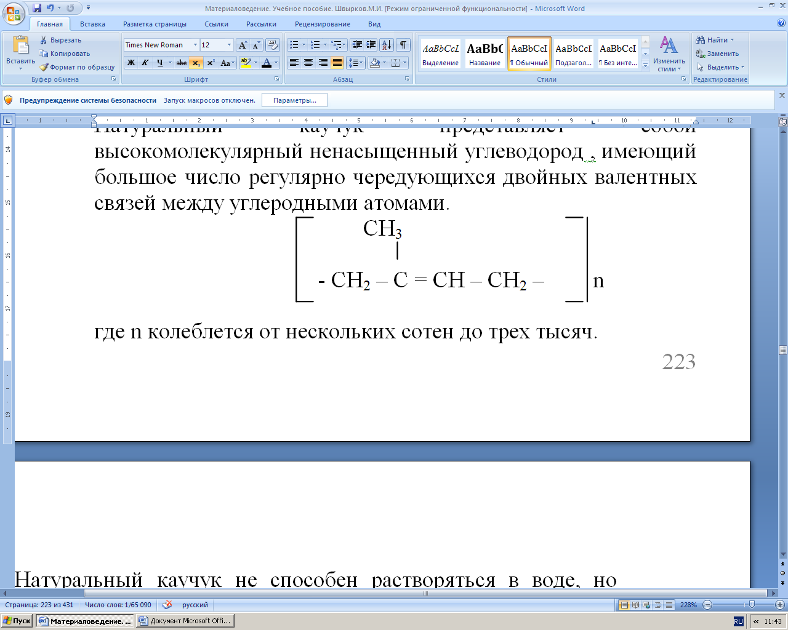

где n колеблется от нескольких сотен до трех тысяч.

Натуральный каучук не способен растворяться в воде, но растворим в нефтепродуктах. Натуральный каучук принадлежит к числу типичных термопластов.

К весьма перспективным универсальным СК относится бутилкаучук – сополимер изобутилена с изопреном. Это один из лучших материалов для изготовления автомобильных камер, обладающий высокой газонепроницаемостью. Современный ассортимент СК насчитывает около 200 наименований. Особенно необходимо отметить каучуки специального назначения, в первую очередь, сополимер бутадиена с нитрилом акриловой кислоты, выпускаемый под маркой СКН (нитрильный). Чем больше в СКН нитрильных групп, тем выше его бензо- и маслостойкость, но одновременно и выше температура , при которой появляется хрупкость, т.е. такие каучуки менее морозоустойчивы.

При полимеризации бутадиена и стирола получают *бутадиен-стирольный каучук* (СКС). Он применяется как каучук универсального назначения, главным образом, для резин, идущих на автопокрышки.

*Нитрильный каучук* (СНК) наиболее широко используется для получения маслостойких резин.

*Изопреновый каучук* (СКИ) применяют для изготовления резин общего назначения.

*Хлоропреновый каучук (найрит)* - стоек к действию солнечного света, озона и органических растворителей, но отличается невысокими электроизоляционными свойствами. Найрит применяется преимущественно для изготовления маслоупорных, бензоупорных и термостойких резин.

*Полисульфидные каучуки* (тиокаучуки, тиоколы) применяются самостоятельно и в смеси с другими каучуками для изготовления бензино- , бензоло- и маслостойких, термостойких резин.

*Кремнийорганические* - *полисилоксановые каучуки* (СКТ) применяют в основном для производства термостойких резин и изделий из них.

*Фтор-каучук* (СКФ) - полимер, эластичный при обычных температурах, содержит в составе звеньев макромолекул атомы фтора; химически инертен. Он идет на изготовление резин, отличающихся сочетанием нагревостойкости, химической стойкости, газонепроницаемости и прочности.

**Вулканизирующие вещества**.

В чистом виде натуральный и синтетические каучуки находят ограниченное применение (изготовление клеев, изолировочной ленты, медицинского пластыря, уплотнительных прокладок), так как они обладают рядом недостатков, в частности, имеют недостаточную прочность: при разрыве разных сортов НК она колеблется от 1,0 до1,5 МПа, а для СКБ и СКС она не превышает 0,5 МПа. Одним из эффективных способов увеличения прочности каучуков является ***вулканизация*** – химическое связывание молекул каучука с атомами серы. В результате вулканизации, которая наиболее эффективно идет при температуре 140-150º С, получается вулканизированный каучук с прочностью на разрыв около 25 МПа.

Причиной повышения прочности при вулканизации является образование валентных связей («серных мостиков») между молекулами каучука (рис.1), при этом получается еще более высокомолекулярное соединение с пространственной структурой молекул.

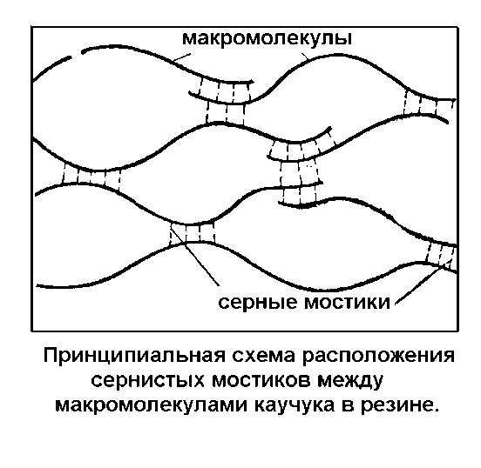

Рис.1 **Принципиальная схема расположения серных мостиков между макромолекулами каучука в резине.**

Чтобы получить изделие с возможно большей прочностью и требующейся эластичностью, в состав резины вводят определенное количество серы. В резинах, идущих на изготовление автомобильных камер и покрышек, серы содержится 1 – 3 % от доли имеющихся в них каучуков. В предельном случае, когда с каучуком прореагирует максимально возможное количество серы, способное к нему присоединиться (около 50 %), получается очень прочный (предел прочности при растяжении 52-54 МПа) и совершенно неэластичный (твердый), химически инертный материал – эбонит. Из эбонита изготавливают детали электротехнического назначения, в том числе аккумуляторные банки.

Тиоколовые каучуки вулканизируют перекисями металлов (марганца, свинца), полисилоксаны и фтор-каучуки вулканизируют с помощью перекисей органических веществ (перекись бензола).

**Компоненты резины**.

Для повышения механической прочности и износостойкости в состав резиновой смеси вводят упрочняющий наполнитель. К числу таких наполнителей принадлежат вещества с предельно малыми размерами частиц и высокоразвитой поверхностью. Наиболее распространенным упрочняющим наполнителем является сажа. В производстве светлоокрашенных резин и резин, предназначенных для работы при повышенных температурах, в качестве упрочняющего наполнителя применяют окись кремния, окись титана, которые находятся в мелкодисперсном состоянии.

В резиновую смесь вводят ускорители вулканизации, применяя для этого дифенилгуанидин и др. Иногда для повышения прочности резиновой смеси и морозостойкости готовых изделий в резиновую смесь добавляют пластификаторы (стеариновая и олеиновая кислоты, парафины и др.)

Против старения – окисления резины кислородом воздуха – в резиновую смесь вводят противоокислители (противостарители), а для придания цвета добавляют красители (охра, ультрамарин).

**Армирование резиновых изделий**.

Для увеличения прочности деталей из резины последняя совмещается с арматурой – тканями, проволочными каркасами, металлической оплеткой и т.п. Прочность получающихся таким образом резинотканевых изделий в основном определяется прочностью вводимой в них арматуры. Эластичность таких изделий при растяжении, по сравнению с чисто резиновыми, значительно уменьшается, но она сохраняется при изгибе и сжатии вполне достаточной для того, чтобы при требующихся величинах деформаций не происходило разрушение деталей.

К важнейшим армированным резиновым изделиям, применяющимся в автомобилестроении относятся: резинотканевые шланги, приводные ремни и т.д.

Особенно дорогими и ответственными армированными изделиями являются автомобильные покрышки, для изготовления которых используются специальные ткани – корд, чефер и др. (рис.2).

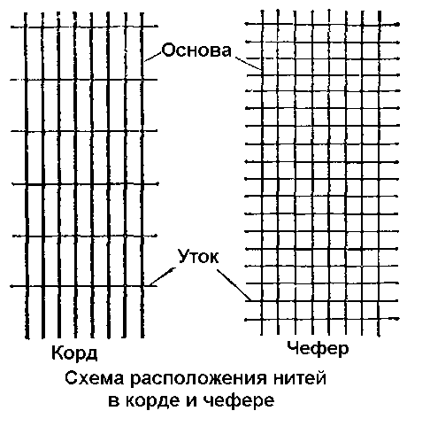.

Рис.2.**Схема расположения нитей в корде и чефере.**

Корд состоит из нитей со слабыми, редко расположенными нитями утка. Его вырабатывают из искусственных (вискозных) и синтетических (лавсановых, капроновых) волокон, стекловолокна и стальной проволоки. Использование в производстве шин высококачественных тканей, стекло- и металлокорда вызвано тем, что из корда образуется главный силовой элемент покрышки – ее каркас.

Чефер представляет собой техническую (грубую) ткань с одинаковым построением основы и утка из одних и тех же нитей. По сравнению с кордом он выполняет менее важные функции (для отделки бортов покрышки), поэтому готовится преимущественно из хлопчатобумажной пряжи.

**Основные физико-механические свойства резины**.

Механические свойства вулканизированной резины характеризуются рядом показателей, важнейшими из которых являются показатели, получающиеся при испытании на растяжение и сжатие.

**Пределом прочности при растяжении** (разрывной прочности) называется напряжение, возникающее в резине к моменту разрыва образца.

Численно предел прочности  равен частному от деления максимальной нагрузки Р, зафиксированной при разрушении образца, на площадь его поперечного сечения, измеренную до начала разрушения.

**Относительным удлинением при разрыве ε**называется выраженное в процентах отношение прироста длины образца резины в момент разрыва к его первоначальной длине.

**Остаточным удлинением при разрыве** называется выраженное в процентах отношение прироста длины разорванного образца к первоначальной длине.

Совокупность относительного и остаточного удлинений характеризует *эластичность резинового материала*.

**Твердостью** называется способность материала сопротивляться проникновению в него постороннего твердого тела, вдавливаемого под действием определенной силы.

**Старение резины**.

Важнейшей реакцией, которая непрерывно происходит при хранении и эксплуатации резиновых изделий, является окисление резины, ведущее к изменению ее химических, физических и механических свойств. Только эбонит, превращающийся в полностью насыщенное соединение за счет присоединения к макромолекулам каучука предельно возможного количества серы, представляет собой химически инертный материал.

*Совокупность всех изменений, происходящих в резине в процессе длительного окисления, принято называть ее старением.*

К разряду наиболее неблагоприятных изменений, возникающих вследствие старения, относится необратимое снижение эластичности.

Как говорилось выше, в состав резиновых материалов вводят противостарители (ингибиторы), которые, будучи замешаны в количестве 1 – 2 % по отношению к содержащемуся в резине каучуку, замедляют процесс окисления в сотни и тысячи раз. К числу важных эксплуатационных мероприятий относится защита резиновых изделий от воздействия солнечных лучей, вызывающих световое старение.

**Изменение свойств резины от контакта с жидкостями**. Вода в течение длительного времени не оказывает заметного влияния на свойства резины. Наибольшую опасность она представляет для армированных деталей, металлическая арматура которых подвергается во влажной среде интенсивной коррозии, а хлопчатобумажная тканевая становится менее прочной и быстрее загнивает.

От длительного контакта с нефтепродуктами резиновые изделия немного увеличиваются в объеме, у них уменьшается прочность, эластичность и твердость, поэтому всячески надо оберегать резину от попадания на нее топлива, масел и смазок.

Такие жидкости, как касторовое масло, неконцентрированные растворы кислот, щелочей, несколько представителей класса спиртов (этиловый, бутиловый, этиленгликоль и глицерин), не оказывают существенного влияния на свойства резины.

**Тема: Достоинства и недостатки клеевых соединений.**

**Классификация клеев, их состав. Выбор клея для соединений.**

**Конструкционные, смоляные и резиновые клеи.**

**Клеи.**

***Клеями*** *называют жидкие и пастообразные многокомпонентные системы, основой (связующим) которых являются высокомолекулярные вещества, обладающие высокой адгезией к твердым поверхностям.*

Клеи предназначены для создания из различных материалов неразъемных соединений, которые в общем виде состоят из двух склеиваемых материалов (субстраты) и клеевого слоя (адгезива) между ними.

Для качественного склеивания клей должен отвечать следующим требованиям:

* создавать клеевую пленку, обеспечивающую прочное соединение склеиваемых поверхностей;
* клеевая пленка должна быть атмосферостойкой и стойкой к действию других факторов, проявляющихся в условиях работы;
* клей не должен вызывать коррозии металла и разрушения других склеиваемых материалов.

Клеевые соединения имеют ряд преимуществ по сравнению с другими видами соединений (заклепочные, сварные, болтовые):

* возможность соединять различные материалы;
* атмосферостойкость;
* сопротивление коррозии;
* более равномерное распределение напряжений в склеиваемых элементах из-за отсутствия отверстий под болты и заклепки.
* относительная простота технологии склеивания;
* при необходимости обеспечение хорошей герметичности конструкций.

К недостаткам многих клеев можно отнести:

* низкую теплостойкость;
* невысокую прочность клеевых соединений;
* необходимость во многих случаях осуществлять нагревание при склеивании.

Прочность клеевого соединения зависит от величины силы прилипания клея к склеиваемой поверхности (адгезии) и прочности самой клеевой пленки (когезии).

***Адгезия*** определяется величиной химических (ковалентных, электровалентных, координационных, водородных) связей и вандер-вальсовых (межмолекулярных) сил притяжения между частицами клея и склеиваемого материала. Склеивание клея с металлом в какой-то мере и механическое; клей в жидком состоянии, заполняя мельчайшие впадины и поры, имеющиеся на металлической поверхности, как бы зацепляется за них, поэтому поверхность, на которую наносится клей, должна быть шероховатая.

Адгезия клеевой пленки зависит также от величины усадки при ее формировании, разности коэффициентов линейного расширения пленки и материалов склеиваемых поверхностей.

***Когезия*** клеевой пленки зависит от качества клея, соблюдения условий для ее образования (температура, время, давление) и толщины пленки.

С увеличением толщины клеевой пленки ее когезия уменьшается вследствие уменьшения воздействия силового поля склеиваемых поверхностей.

В зависимости от природы связующего различают клеи ***органического*** происхождения (животного и растительного) и ***синтетического*.**

К клеям органического происхождения относятся казеиновый клей, столярный и другие; их применение в настоящее время ограничено. Применение синтетических клеев с каждым годом расширяется, что обусловлено их универсальностью и высоким качеством.

Синтетические клеи в наиболее общем виде представляют собой композицию, в которую входят: связующее (или их сочетание), растворитель, наполнитель, отвердитель и ускоритель отверждения.

В качестве связующего используют термопластичные и термореактивные полимеры (смолы). Из термопластичных наибольшее распространение получили производные акриловой и метакриловой кислот, поливинилацетата, полиизобутилена, каучука и резины; а из термореактивных – фенолформальдегидные, эпоксидные и кремнийорганические соединения.

Для придания определенной вязкости в клей вводят ацетон, спирт, смеси бензина с этилацетатом, бутилацетата с ацетоном или бензином, а также другие растворители, в зависимости от марки клея.

Механизм отверждения различных клеев неодинаков. Процесс отверждения может основываться на физических процессах (испарение растворителя), химических превращениях (полимеризация или поликонденсация), а так- же являться результатом испарения и химических изменений связующего компонента.

Различают два вида отверждения – горячее и холодное. Горячее отверждение применяют при использовании химически превращаемых клеев с целью ускорения затвердевания и улучшения качества шва. В состав некоторых клеев (например, эпоксидных) наряду со связующим компонентом вводят отвердитель, в присутствии которого клеевые соединения высыхают и без подогрева (холодное отверждение).

При этом надо учитывать два обстоятельства:

* скорость высыхания и прочность клеевого шва с холодным отверждением будут меньше, чем с горячим (при прочих равных условиях);
* в клеи холодного отверждения отвердитель необходимо вводить непосредственно перед их использованием с расчетом, что они будут израсходованы в течение допустимого срока хранения.

Переход любого клея из жидкого состояния в твердое сопровождается его усадкой, от которой неизбежно в клеевой прослойке появляются разрывы, ослабляющие прочность шва. Введение в состав клея наполнителя (металлы, камень, стекло, фарфор, цемент и др.) в значительной мере уменьшает величину усадки, а добавление пластификатора снижает хрупкость клеевого соединения.

Классификационным признаком клеев является вид связующего, в связи, с чем различают клеи ***карбинольные, фенольные, эпоксидные, полиамидные, полиакриловые, полиуретановые, резиновые*** и др.

Широкое применение нашли клеи БФ-2, БФ-4, БФ-6 (бутварофенолоальдегидные) – спиртовые растворы термореактивной фенолоформальдегидной смолы, модифицированной (для повышения эластичности швов) бутваром. Клеевое соединение на основе клеев БФ сушат при температуре 90-150º С в течение 1-3 часов.

К группе ***фенольных*** клеев относится клей марки ВС-10Т, которым приклеивают фрикционные накладки тормозных колодок.

Очень прочное соединение однородных и разнородных твердых материалов обеспечивают ***эпоксидные*** клеи горячего и холодного отверждения. Они преимущественно используются в виде пастообразных масс (композиций), причем не только для склеивания, но и для заделки трещин, выравнивания вмятин и других операций по ремонту автотракторных двигателей.

Широкое применение находят цианакриловые клеи, характеризующиеся высокой адгезией к любым материалам, быстрым отверждением и сохранением рабочих характеристик в широком диапазоне температур.

Для склеивания металлов, керамики и пластмасс применяют ***акриловые*** клеи, представляющие собой вязкие однородные жидкости, которые длительное время могут оставаться в исходном состоянии и быстро отверждаться между склеиваемыми поверхностями с образованием прочного клеевого соединения.

Таблица.1**. Назначение некоторых марок клеев**

|  |  |
| --- | --- |
| **Марка** | **Назначение** |
| БФ-2, БФ-4  ГОСТ 12172-74 | Для склеивания стали, алюминиево-магниевых сплавов, меди, текстолита, стеклопластиков, керамики между собой и в различных сочетаниях |
| ВС-10Т  ТУ 6-09-4089-75 | Для склеивания металлов, стеклопластиков, пенопластов, фрикционных накладок с металлическими колодками и ведомых дисков сцепления. |
| ГИПК-133  ТУ 6-05-1708-79 | Для склеивания стальных деталей кузова автомобиля «Жигули». Применяется также в качестве противокоррозионного покрытия. |
| «Битумный» | Для приклеивания противошумного картона к металлическим поверхностям автомобиля. |
| ФЭН-1  ТУ 38-105860-75 | Для склеивания девулканизированных резин на основе нитрильных каучуков с металлами в процессе вулканизации. |
| 88НП-43  ТУ 38-105268-71 | Для приклеивания уплотнителя дверного проема кузова автомобиля. |